Сравнение параметров водородных и гелиевых разрядов в малом токамаке golem *)
¹Саранча Г.А., ³Svoboda V., ^{3,4} Stöckel J., ^{2,4}Мельников А.В.
¹НИЦ «Курчатовский институт», Москва, Россия, nrcki@nrcki.r
²Московский физико-технический институт (НИУ), Москва, Россия, info@mipt.ru
³Чешский технический университет, Прага, Чешская Республика, cvut@cvut.cz
⁴Национальный исследовательский ядерный университет «МИФИ», Москва, Россия,
info@mephi.ru
Для исследования термоядерной плазмы с параметрами, приближающимися к параметрам будущего реактора, строятся всё бóльшие по размерам установки, требующие больших финансовых и трудовых ресурсов, а главное – времени. Вполне может сложится ситуация, когда в начале работы крупной установки на ней уже не будет ни одного проектировавшего её человека. Поэтому необходимо вести непрерывную подготовку кадров. Это проще делать на токамаках малых размеров [1], таких как МИФИСТ [2], Глобус-М2 [3] или GOLEM [4].
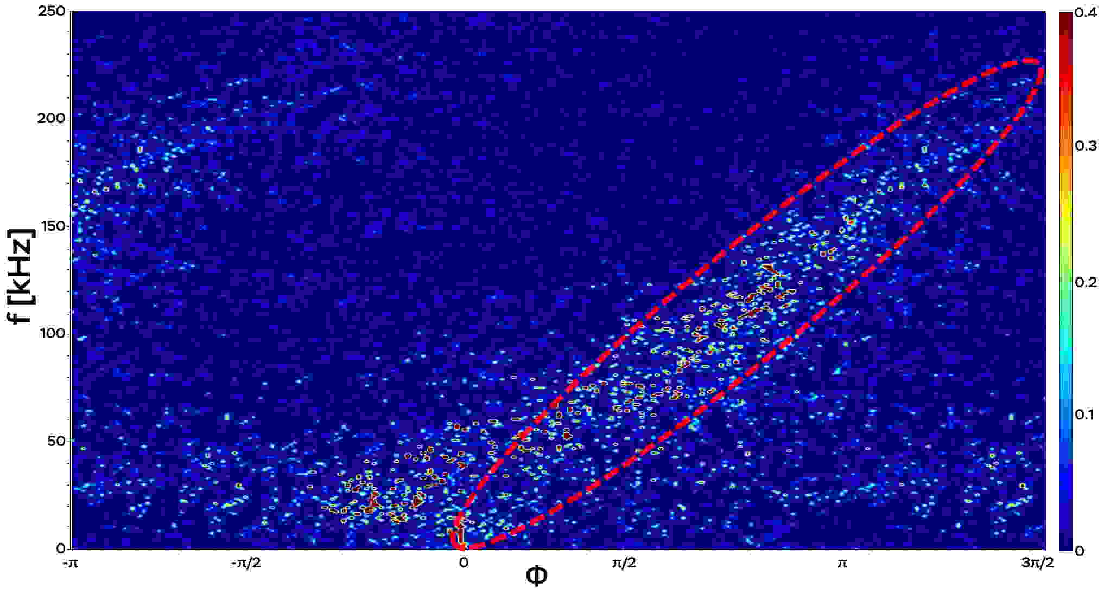В докладе представлены результаты дистанционных экспериментов, проведённых при помощи виртуальной пультовой на токамаке GOLEM в мае 2020 года студентами НИЯУ МИФИ и НИУ МФТИ при поддержке Факультета технической и ядерной физики Чешского технического университета. Показано, что при одинаковых начальных параметрах разряда (давление газа, ток плазмы и магнитное поле), эволюция плазмы в водороде и в гелии сильно различается. Были исследованы основные закономерности плазменного разряда (связь электронной температуры и тока плазмы; длительности разряда и тока плазмы и т.д.), а также характеристики плазменной турбулентности. Показано наличие дальних корреляций между низкочастотными (< 50 кГц) электростатическими и магнитными колебаниями, а также существование широкополосных (< 250 кГц) магнитных колебаний, разрешимых по частоте f и волновому вектору k (рис. 1) в гелиевой плазме.
Рис. 1 Двумерный спектр магнитных колебаний S (k, f) в гелиевом разряде
Работа выполнена при поддержке РНФ, проект 19-12-00312.
Литература
- M.P. Gryaznevich et al, Contribution of Joint Experiments on Small Tokamaks in the framework of IAEA Coordinated Research Projects to mainstream Fusion Research // Plasma Sci. Technol., 2020, 22 055102
- В.А. Курнаев и др. Статус разработки токамака МИФИСТ // Вестник Национального Исследовательского Ядерного Университета МИФИ, 2019, №6, стр. 491-497
- Н.Н. Бахарев и др. Результаты первых экспериментов на токамаке Глобус-М2 // Физика плазмы, 2020, 7, стр. 579-587
- O. Grover et al. Remote operation of the GOLEM tokamak for Fusion Education // Fusion Eng. Des., 2016, 112, 1038–1044

*) DOI – тезисы на английском

